Управление образования администрации муниципального района «Волоконовский район» Белгородской области
п. Волоконовка

П Р И К А З

22 февраля 2017 года №212

Об итогах районного конкурса
профессионального мастерства
«Учитель года – 2017»

Во исполнение приказа управления образования администрации муниципального района «Волоконовский район» от 26 декабря 2016г. №1560 «О подготовке и проведении районного конкурса «Учитель года-2017» с 11 января по 21 февраля 2017 года был проведён конкурс профессионального мастерства «Учитель года - 2017».
В конкурсе приняли участие 7 учителей общеобразовательных организаций района: Винограденко Татьяна Васильевна, учитель истории и обществознания МБОУ «Тишанская СОШ», Дедяева Нина Александровна, учитель русского языка и литературы МБОУ «Пятницкая СОШ», Морозова Жанна Ивановна, учитель математики МБОУ «Волоконовская СОШ №1», Постникова Светлана Вячеславовна, учитель географии МБОУ «Волчье-Александровская СОШ», Роженкова Надежда Леонидовна, учитель русского языка и литературы МБОУ «Староивановская СОШ», Терещенко Михаил Анатольевич, учитель православной культуры МБОУ «Волоконовская СОШ №2», Фоминых Светлана Сергеевна, учитель физической культуры МБОУ «Погромская СОШ».
Конкурс был организован в соответствии с Положением о районном конкурсе «Учитель года – 2017» и прошёл в три тура. Все конкурсанты участвовали во всех этапах.
В первом заочно-очном туре участники конкурса представляли целостное описание актуального педагогического опыта. При проверке конкурсных материалов членами жюри особое внимание уделялось результативности, положительной динамике профессиональной деятельности участников конкурса, инновационной направленности образовательной и воспитательной работы претендентов. Во втором туре педагоги провели открытые уроки по общеобразовательным предметам в незнакомом классе. На заключительном этапе конкурсанты представляли мастер-класс межпредметного или предметного назначения, передавая свой опыт слушателям путём прямого и комментированного показа приёмов работы.
На основании решения оргкомитета и жюри районного конкурса «Учитель года – 2017» приказываю:
- Утвердить итоговый протокол районного конкурса профессионального мастерства «Учитель года - 2017» (Приложение 1).
- Объявить победителем районного конкурса профессионального мастерства «Учитель года - 2017» Дедяеву Нину Александровну, учителя русского языка и литературы МБОУ «Пятницкая СОШ».
- Объявить лауреатами районного конкурса профессионального мастерства «Учитель года - 2017»:
-Морозову Жанну Ивановну, учителя математики МБОУ «Волоконовская СОШ №1»,
-Винограденко Татьяну Васильевну, учителя истории и обществознания МБОУ «Тишанская СОШ».
- Наградить победителя, лауреатов и участников конкурса Почетными грамотами управления образования администрации муниципального района «Волоконовский район» и денежным поощрением в сумме: Дедяева Н.А.-4000 рублей, Морозова Ж.И.-3000 рублей, Винограденко Т.В.-2000 рублей.
- Направить победителя районного конкурса «Учитель года – 2017» Дедяеву Нину Александровну, учителя русского языка и литературы МБОУ «Пятницкая СОШ», для участия в региональном этапе конкурса.
- Указать руководителям общеобразовательных учреждений, не принявших участие в конкурсе из средних общеобразовательных учреждений: МБОУ «Покровская СОШ» (С.П.Ильченко), МБОУ «Фощеватовская СОШ» (В.Н.Цырульникову), МБОУ «Ютановская СОШ» (А.А.Жмене); из основных общеобразовательных учреждений: МБОУ «Афоньевская ООШ» (С.И.Сапрыкиной), МБОУ «Борисовская ООШ» (Т.А.Таран), МБОУ «Голофеевская ООШ» (Г.В.Ушанёвой), МБОУ «Грушевская ООШ» (Е.М.Рязановой), МБОУ «Репьёвская ООШ» (С.И.Чукановой), МБОУ «Шидловская ООШ» (Л.С.Шириновой), на недостаточную организационную работу по участию педагогов в конкурсе.
7. Руководителям общеобразовательных учреждений учесть результаты конкурса при распределении стимулирующей части заработной платы педагогов.
8. Объявить благодарность управления образования администрации муниципального района «Волоконовский район» за помощь в организации и проведении районного конкурса «Учитель года - 2017»:
- Бурменскому Владимиру Григорьевичу, директору МБОУ «Пятницкая СОШ»,
- Алтуховой Светлане Анатольевне, заместителю директора МБОУ «Пятницкая СОШ»,
- Сильченко Наталье Викторовне, заместителю директора МБОУ «Пятницкая СОШ»,
- Горюновой Алле Геннадьевне, директору МБОУ «Волоконовская СОШ №1»,
- Алиевой Ольге Васильевне, заместителю директора МБОУ «Волоконовская СОШ №1»,
- Ерзову Владимиру Сергеевичу, директору МБОУ «Волоконовская СОШ №2»,
- Панфиловой Людмиле Александровне, заместителю директора МБОУ «Волоконовская СОШ №2».
9.Контроль за исполнением настоящего приказа возложить на заместителя директора МЦОКО по методической работе Н.А.Карагодину.

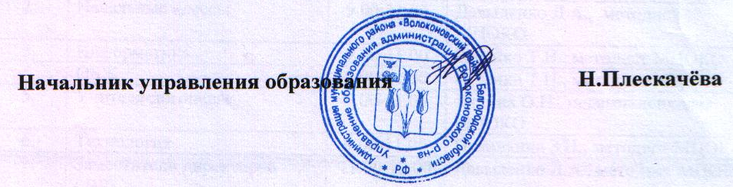

Приложение 1
к приказу управления образования
от 22.02.2017г. №212

Итоговый протокол районного конкурса «Учитель года-2017»

№ | ФИО учителя | Должность, место работы | 1 тур  АПО | 2 тур  Урок | 3 тур  Мастер-класс | Итого
1 | Дедяева Нина Александровна | Учитель русского языка и литературы МБОУ «Пятницкая СОШ» | 27,3 | 22 | 14,5 | 63,8
2 | Морозова Жанна Ивановна | Учитель математики МБОУ «Волоконовская СОШ №1» | 30,3 | 16 | 12,8 | 59,1
3 | Винограденко Татьяна Васильевна | Учитель истории и обществознания МБОУ «Тишанская СОШ» | 27 | 18 | 13,5 | 58,5
4 | Роженкова Надежда Леонидовна | Учитель русского языка и литературы МБОУ «Староивановская СОШ» | 26,9 | 15,3 | 12,2 | 54,4
5 | Фоминых Светлана Сергеевна | Учитель физической культуры МБОУ «Погромская СОШ» | 22 | 17 | 13,7 | 52,7
6 | Постникова Светлана Вячеславовна | Учитель географии МБОУ «Волчье-Александровская СОШ» | 20,6 | 12 | 10,3 | 42,9
7 | Терещенко Михаил Анатольевич | Учитель истории и православной культуры МБОУ «Волоконовская СОШ №2» | 17 | - | - | 17

